抗原乳化机使用说明书

产品用途

用于抗体制备时抗原的乳化，适用于弗氏完全佐剂和弗氏不完全佐剂。

所含部件

电源适配器、 主机④、乳化头①、卡扣②、螺扣③（见下图）

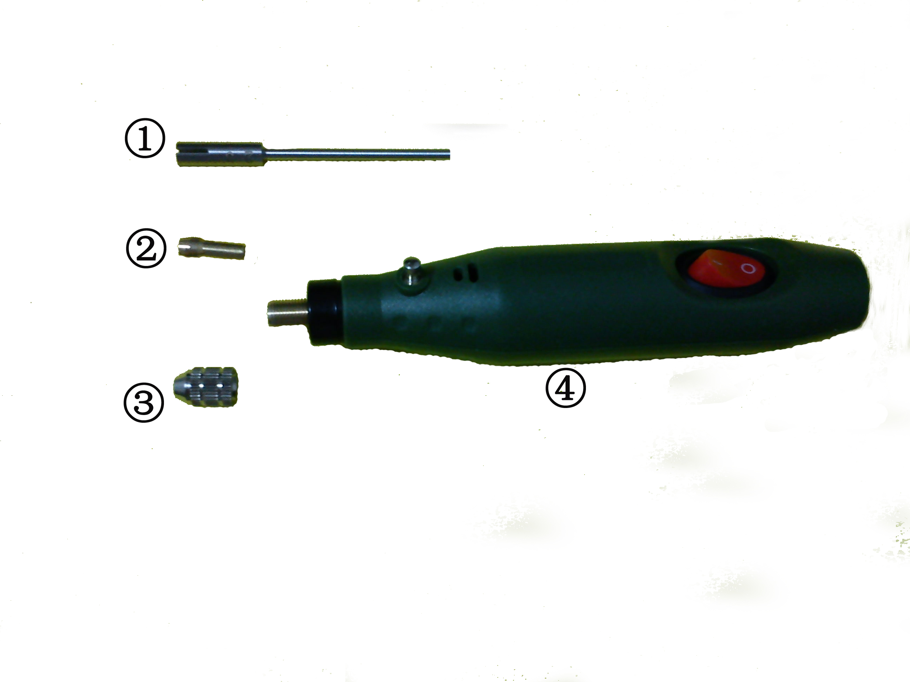

安装方法

把部件②插入部件④中，部件③套在部件②上，将部件①的细端插入部件③内并深插入到部件②中，旋紧部件③，为了防止电机轴随着转动，按主机④上的按钮，当轴转动到某个角度时，按钮会被按下并卡到轴的凹槽中，这时轴被固定不会再转动，将部件③旋紧。

检查各部件充分旋紧后即可使用。
拆卸清洗
用完后，拔掉电源插头。按下主机④上的按钮，旋转部件③，当轴转动到某个角度时，按钮会被按下并卡到轴的凹槽中，这时轴被固定不会再转动，将部件③旋松，取下部件①进行清洗和消毒，在干燥条件下存放。
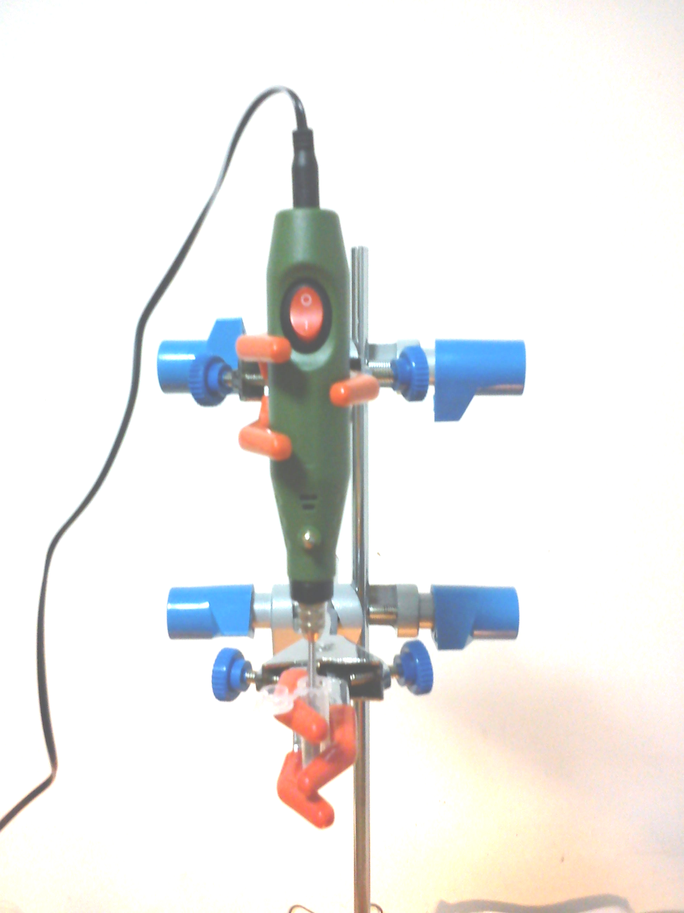
注意事项
1. 使用电器设备应注意用电安全，如有漏电现象，应停止使用。使用完毕后，应拔出电源适配器，不要将其遗留在插座上。
2. 操作过程中不要用手触及转动部位，以免受伤。
3. 连续长时间使用可能因过热而停机，应该停止使用，待冷却后再继续使用。
4. 乳化效果受到时间、温度、佐剂来源、操作方法、所用容器和乳化机本身性能的影响。考虑该产品用途、对抗原活性的影响、操作方便性以及成本因素，本设备采用小功率固定转速中速电机，不适于大量（10ml以上）抗原的乳化，也不适于除抗原乳化之外的其它用途。
操作步骤
1. 选择合适的容器，抗原量在0.5ml以下，可使用较粗的细胞冻存管（2ml)；抗原量在0.5~2.5ml可使用5毫升一次性注射器；抗原量在2.5~5ml可使用10ml注射器。使用注射器时拔掉注射器栓，带上针头，将针头插到胶塞上，固定在铁架台上（见右图）。
2. 取抗原水溶液（抗原溶于生理盐水或PBS中），加等量的弗氏佐剂混合。将抗原乳化机固定在铁架台上（见右图），将搅拌头插入液面下，不要触及底及侧壁，固定好。由于乳化原理是搅拌加摩擦，乳化头与容器侧壁稍微有些角度而非完全平行可以增强乳化效果。
3. 将主机开关“0”端按下（处在关机位置），将电源适配器与主机连接好并插入插座。检查各连接部位均牢固后，可以进行乳化操作。
4. 打开电源（将开关的“1”端按下），即开始乳化，同时计时，一般乳化时间10~15分钟，抗原体积大可适当延长时间（为保护电机，超过15分钟，中间暂停数分钟冷却）。
5. 关掉开关，电机停转。取出搅拌头后，如果很多乳液挂壁，乳化完全，可降下搅拌头，但不要插到液面内，空转可将挂壁乳液甩到管内，减少损失。如果乳化效果不满意，可重复操作。
6. 在细胞冻存管内乳化的抗原液可用1ml注射器吸取，带上针头；使用注射器乳化者可插上注射器栓，去掉针头上的胶塞，倒置排气。滴一滴抗原液到盛自来水的玻璃皿中，液滴保持形状，不在水中扩散即乳化完全。
- 乳化在室温进行，乳化30分钟温度升高约10℃左右，一般不需要冷却。也可预冷抗原和佐剂，并将抗原管插在冰浴中进行乳化。

常见故障和排除

1. 噪音太大：乳化头与管壁摩擦可产生很大噪音，需要调整乳化机和抗原管的相对位置。

2. 乳化过程中停机：可能是使用时间长产热多而导致的停机过热保护，待冷却后能够继续使用。

3. 电机不转：检查电源插座是否有电、电源适配器是否与插座接触良好、电源适配器与主机是否连接紧密。如果均没问题，可能是适配器或主机故障。请联系售后。

有限保修
- 产品自出厂之日起一年内免费保修。
- 人为损坏需收取损坏部件的成本费。
- 产品保修期满后维修，收取配件成本费。

危险警告
- 本产品只允许12V以下稳压直流电源。
- 连续使用15分钟，中间暂停数分钟冷却。
- 使用时不要把电机堵转或用力过大，否则会引起电机过热或烧坏电机和电源。

